



ACTA DE LA SESIÓN CELEBRADA POR LA COMISION INFORMATIVA HACIENDA
Y ESPECIAL DE CUENTAS CON CARÁCTER EXTRAORDINARIO DE FECHA 22
DE FEBRERO DE 2021.-
Sres. Asistentes
En
la
Villa
de
Sr. Presidente
Don Yeray Rodríguez Rodríguez
Sres. Concejales
Doña Glemis Rodríguez Pérez
Don José Ángel Sánchez Rodriguez
Don Martín Elías Taño García
Don Maiker Armas Pérez
Sra. Secretaria-Acctal.
Garafía, siendo las 10:05 horas del día 22 de
febrero de 2021, se constituyó en la Sala de
Reuniones de la Casa Consistorial la
Comisión Informativa de Hacienda y Especial
de Cuentas, con la asistencia de los Sres.
relacionados al margen.
Asiste a la sesión como Técnico la
Administrativa de Intervención Doña María
Isabel González Pérez.
Doña María Elena Pérez Rodríguez
La sesión se celebra en 1ª Convocatoria y
con carácter Extraordinario.
Declarado abierto el acto, se procede a
dar cuenta del Orden del Día.
1.- PRESPUESTO 2021. DICTAMEN QUE PROCEDA.-
Formado el Presupuesto General de este Ayuntamiento correspondiente al
ejercicio económico 2021 y sus Bases de Ejecución y la Plantilla de Personal
comprensiva de todos los puestos de trabajo, de conformidad con lo dispuesto en los
artículos 168 y 169 del Texto Refundido de la Ley Reguladora de Haciendas Locales
aprobado por Real Decreto Legislativo 2/2004 de 5 de marzo, y el artículo 18 del Real
Decreto 500/1990, de 20 de abril, por el que se desarrolla el Capítulo I del Título VI de
la Ley 39/1988 y relación de puestos de trabajo.
Visto y conocido el contenido de los informes del Interventor municipal.
Visto el Informe de Intervención de Evaluación del Cumplimiento del Objetivo
de Estabilidad Presupuestaria del que se desprende que la situación es de equilibrio.
Toma la palabra el Sr. Alcalde-Presidente explicando el incremento del
Presupuesto.
Por la Presidencia se cede la palabra a la Sra. Administrativa del Departamento
de Intervención, que asiste a la sesión como Técnica del Área, que pasa a explicar a la
Comisión Informativa de manera más detallada tanto el Presupuesto de Gastos como
el de Ingresos en cada uno de sus capítulos.
El Sr. Alcalde-Presidente pregunta a los Sres. Asistentes si desean realizar
alguna pregunta.-
El Sr. Concejal del Grupo Municipal Coalición Canaria Don Martín Elías Taño
García expone que le parecen curiosos los importes presupuestados para fiestas tanto
para San Antonio del Monte como para La Luz.
Ayuntamiento de la Villa de Garafía
C/ Díaz Suárez, 1, Villa de Garafía. 38787 (Santa Cruz de Tenerife). Tfno. 922 400 029. Fax: 922 40 00 00



El Sr. Alcalde-Presidente le explica que se dejaron para, suponiendo que en
esas fechas se puedan celebrar actos relacionados con dichas fiestas, tener previsto
el gasto.
El Sr. Taño García pregunta en el caso de las inversiones ¿Por qué baja?.
El Sr. Alcalde-Presidente explica que estamos limitados esperando a lo que
dejen ejecutar del Fondo.
El Sr. Taño García pregunta por la partida para mobiliario del Centro de
Promoción Agraria.
El Sr. Alcalde-Presidente le explica que se trata de una subvención
perteneciente al FDCAN que no da para todo, por ejemplo, la cocina queda fuera.
Explica también que en inversiones casi todo lo que aparece reflejado son
subvenciones.
El Sr. Concejal del Grupo Municipal de Coalición Canaria Don Maiker Armas
Pérez pregunta por la carretera de San Antonio hasta el cruce con la carretera general.
El Sr. Alcalde-Presidente explica que se encuentra recogido.
El Sr. Taño García pregunta por la cantidad de 3.000,00 € que aparece para la
Fundación.
El Sr. Alcalde-Presidente explica que es una cantidad que ya viene recogida en
los Presupuestos desde hace muchos años para colaborar con los gastos que tiene
dicha entidad en el mantenimiento del edifico de Parque Cultural de La Zarza y La
Zarcita.
Se somete a votación el presupuesto para 2021 dando el siguiente resultado:
Votos a favor: 3 (2 PSOE, 1 Grupo Mixto)
Votos en contra: 2 (2 CC)
Abstenciones: 0
La Comisión Informativa de Hacienda y Especial de Cuentas dictamina
favorablemente por mayoría de sus miembros, elevar a la aprobación del Pleno de la
Corporación el siguiente:
DICTAMEN
PRIMERO. Aprobar inicialmente el Presupuesto General de este Ayuntamiento,
para el ejercicio económico 2021, junto con sus Bases de Ejecución, y cuyo resumen
por capítulos es el siguiente:
ESTADO DE GASTOS
PRESUPUESTO 2020
PRESUPUESTO 2021
IMPORTE
CAPÍTULO
DENOMINACIÓN
IMPORTE
%
%
Ayuntamiento de la Villa de Garafía
C/ Díaz Suárez, 1, Villa de Garafía. 38787 (Santa Cruz de Tenerife). Tfno. 922 400 029. Fax: 922 40 00 00


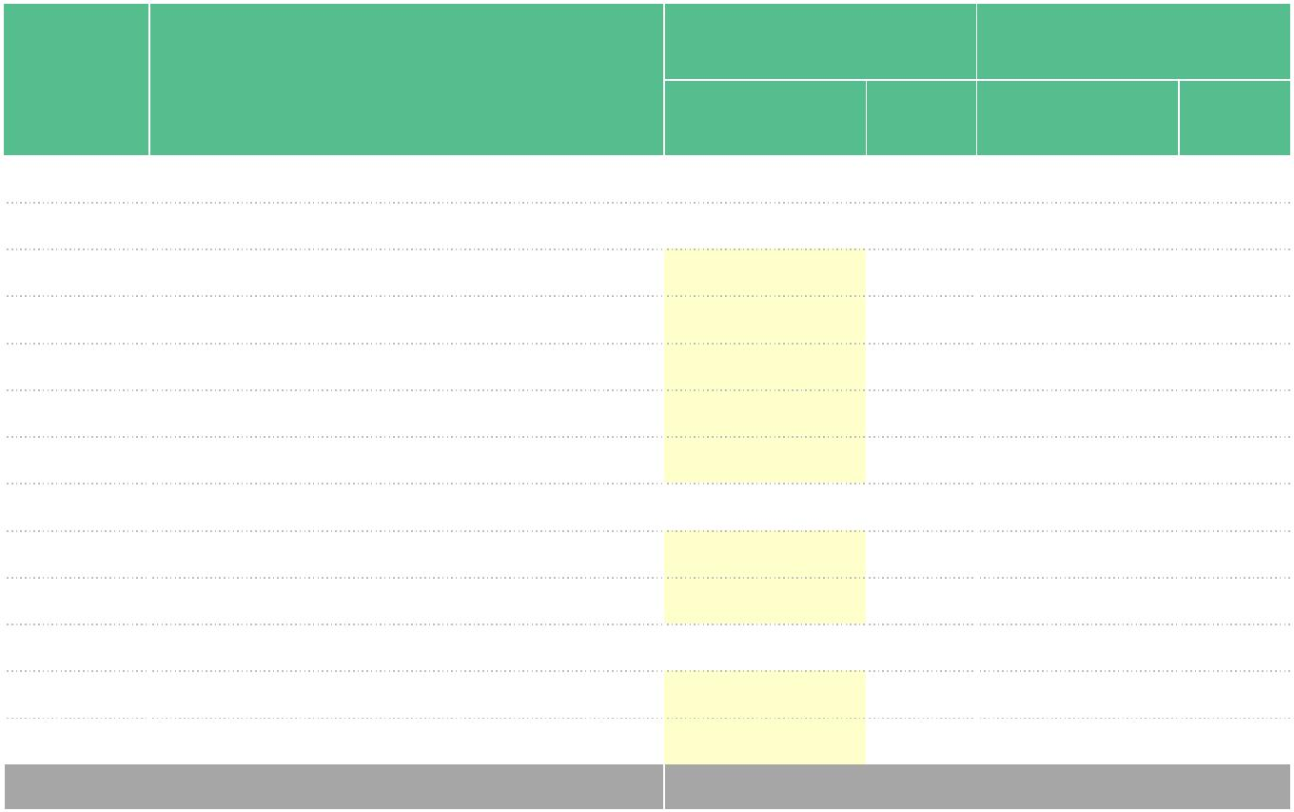

A)
A.1
1
OPERACIONES NO FINANCIERAS
OPERACIONES CORRIENTES
Gastos del Personal
4
.459.143,81 € 100% 4.679.725,94 € 100%
3.590.902,00 € 80% 4.194.725,94 € 89%
.997.346,85 € 45% 2.634.782,98 € 56%
1.438.585,81 € 32% 1.463.402,96 € 31%
1
2
Gastos corrientes en bienes y servicios
Gastos ﬁnancieros
3
2
.000,00 €
152.969,34 €
,00 €
868.241,81 €
0%
3%
3.000,00 €
93.540,00 €
10.000,00 €
485.000,00 €
485.000,00 €
0,00 €
0%
2%
4
Transferencias corrientes
Fondo de contngencia
OPERACIONES DE CAPITAL
Inversiones reales
5
0
0%
0%
A.2
6
19%
19%
0%
10%
10%
0%
8
68.241,81 €
0,00 €
7
Transferencias de capital
OPERACIONES FINANCIERAS
Actvos ﬁnancieros
B)
8
8
.000,00 €
0%
8.000,00 €
8.000,00 €
0,00 €
0%
8.000,00 €
0%
0%
9
Pasivos ﬁnancieros
0
%
0%
TOTAL GASTOS
4.467.143,81 € 100% 4.697.725,94 € 100%
ESTADO DE INGRESOS
PRESUPUESTO 2020
PRESUPUESTO 2021
IMPORTE
CAPÍTULO
DENOMINACIÓN
IMPORTE
%
%
A)
A.1
1
OPERACIONES NO FINANCIERAS
OPERACIONES CORRIENTES
Impuestos directos
4.595.235,69 € 100% 4.735.006,89 € 100%
.706.825,53 € 81% 4.129.628,61 € 87%
3
302.783,10 €
10.265,34 €
604.200,00 €
7%
7%
304.783,10 €
457.380,91 €
607.200,00 €
6%
2
Impuestos indirectos
3
10%
13%
3
Tasas, precios públicos y otros ingresos
Transferencias corrientes
Ingresos patrimoniales
13%
4
2.469.477,09 € 54% 2.739.564,60 € 58%
5
20.100,00 €
0%
19%
0%
20.700,00 €
605.378,28 €
0,00 €
0%
13%
0%
A.2
6
OPERACIONES DE CAPITAL
Enajenación de inversiones reales
Transferencia de capital
OPERACIONES FINANCIERAS
Actvos ﬁnancieros
888.410,16 €
0,00 €
7
8
88.410,16 €
19%
0%
605.378,28 €
8.000,00 €
8.000,00 €
0,00 €
13%
0%
B)
8
8.000,00 €
8.000,00 €
0%
0%
9
Pasivos ﬁnancieros
0,00 €
0%
0%
TOTAL INGRESOS
4.603.235,69 € 100% 4.743.006,89 € 100%
SEGUNDO. Exponer al público el Presupuesto General para 2021 y las Bases
de Ejecución, por plazo de quince días, mediante anuncios en el Boletín Oficial de la
Provincia y tablón de anuncios del Ayuntamiento, a efectos de presentación de
reclamaciones por los interesados.
TERCERO. Considerar elevados a definitivos estos acuerdos en el caso de que
no se presente ninguna reclamación.
CUARTO. Remitir copia a la Administración del Estado, así como, Consejería
de Presidencia, Justicia e Igualdad del Gobierno de Canarias.
Ayuntamiento de la Villa de Garafía
C/ Díaz Suárez, 1, Villa de Garafía. 38787 (Santa Cruz de Tenerife). Tfno. 922 400 029. Fax: 922 40 00 00




2.- PLANTILLA PERSONAL. DICTAMEN QUE PROCEDA.-
Dada cumplida cuenta a los Sres. Concejales integrantes de la Comisión
Informativa de Hacienda y Especial de Cuentas de la Plantilla de personal,
comprensiva de todos los puestos de trabajo reservados a funcionarios, personal
laboral y personal eventual de esta Corporación así como la tramitación realizada en el
expediente correspondiente para su aprobación.
Tras un cambio de impresiones, previa deliberación y, considerándose
suficientemente debatido el asunto se somete a votación el mismo dando el siguiente
resultado:
Votos a favor: 3 (2 PSOE, 1 MIXTO)
Votos en contra: 0
Abstenciones: 2 (2 CC)
La Comisión Informativa de Hacienda y Especial de Cuentas dictamina
favorablemente por unanimidad de sus miembros, elevar a la aprobación del Pleno de
la Corporación el siguiente:
DICTAMEN
PRIMERO.- Aprobar inicialmente la plantilla municipal con las siguientes
plazas:
PLANTILLA DE PERSONAL
A) FUNCIONARIOS DE CARRERA
DENOMINACIÓN PLAZA
N.º PLAZAS
GRUPO
NIVEL
Secretario/a-Interventor/a
1
2
1
2
A1 – A2
22
Policía Local
C1
14
18
14
Oficial de policía Local
Auxiliar administrativo/a
C1
C2
B) PERSONAL LABORAL FIJO
DENOMINACIÓN DE PLAZA
N.º
PLAZAS
GRUPO
TITULACIÓN
Trabajadora social
1
2
2
3
Diplomatura
Diplomatura
Arquitecto técnico
Delineante
1
1
Ciclo Medio, Superior o equivalente
Electricista
Ciclo Medio o Superior de electricista o
equivalente
Título de graduado en Educación
Secundaria, Ciclo Medio o Superior o
equivalente
1
2
4
4
Auxiliar administrativo/a
Ayuntamiento de la Villa de Garafía
C/ Díaz Suárez, 1, Villa de Garafía. 38787 (Santa Cruz de Tenerife). Tfno. 922 400 029. Fax: 922 40 00 00




Conductor
Graduado escolar o equivalente y Carnet
conducir exigido
2
1
1
4
4
4
Palista
Graduado escolar o equivalente y Carnet
conducir exigido
Op. Red de aguas
Certificado escolaridad
mínima de 3 años
y
experiencia
C) PERSONAL LABORAL TEMPORAL
DENOMINACIÓN DE PLAZA
N.º
PLAZAS
GRUPO
TITULACIÓN
Directora de Centro Asistencial "Sor
Josefa Argote" y Técnico PCI
Diplomatura/Licenciatura de la rama socio
sanitaria
1
1
Directora de Residencia de Mayores de
Santo Domingo
Diplomatura/Licenciatura de la rama socio
sanitaria y formación específica para Dirección
de Centros
1
1
Coordinadora de Centro Asistencial
Ciclo Medio o Superior de la Rama Socio
"
Sor Josefa Argote"
Sanitaria, Certificado de Profesionalidad de la
rama y
1
1
2
2
1
3
1
2
2
2
Psicóloga
Licenciatura psicología
Diplomatura Fisioterapeuta
Diplomado o Licenciado
Diplomado
Fisioterapeuta
Agente de Empleo y Desarrollo Local
Coordinadora SAD – Pedagoga
Encargado de obras
Certificado escolaridad y experiencia mínima
de 4 años
1
1
3
3
Técnico administrativo/a
Electricista
Técnico Administrativo o bachiller
Ciclo Medio
equivalente
o
Superior de electricista
o
1
4
Título de graduado en Educación
Secundaria, Ciclo Medio o Superior o
equivalente
Auxiliar administrativo/a
4
2
4
4
Auxiliar enfermería
Cocinera
Técnico Aux. de enfermería
Ciclo Medio
o
Superior de Cocina
o
2
1
1
4
4
4
Certificado de profesionalidad
Carpintero
Ciclo Medio
o
equivalente
y
experiencia
mínima 3 años
Oficial de primera
Certificado escolaridad y experiencia mínima
de 3 años
Auxiliar geriatría para residencia
Ciclo Medio de Atención Socio Sanitaria a
Dependientes o certificado de profesionalidad
de atención a personas en centros
23
5
Auxiliar geriatría para servicio de ayuda a
domicilio
Ciclo Medio de Atención Socio Sanitaria a
Dependientes o certificado de profesionalidad
de atención a personas en domicilio
7
1
1
8
3
5
5
5
5
5
Peón de cementerios
Peón de limpieza
Limpiadores/as
Certificado escolaridad
Certificado escolaridad
Certificado escolaridad
Certificado escolaridad
Animadores/as
Ayuntamiento de la Villa de Garafía
C/ Díaz Suárez, 1, Villa de Garafía. 38787 (Santa Cruz de Tenerife). Tfno. 922 400 029. Fax: 922 40 00 00



Ayudante de cocina
5
5
Certificado escolaridad
RESUMEN
FUNCIONARIOS:__________ 6
LABORAL FIJO:___________ 10
LABORAL TEMPORAL:______ 70
EVENTUAL:______________ 0
TOTAL PLANTILLA:
86
SEGUNDO. Someter el presente acuerdo a información pública por plazo de
quince días mediante anuncio en el Boletín Oficial de la Provincia, durante ese plazo
los interesados podrán examinar el expediente y presentar las alegaciones y
reclamaciones que estimen pertinentes. Transcurrido dicho plazo, si no se han
presentado alegaciones, se entenderá elevado a definitivo este acuerdo de aprobación
inicial.
Y no habiendo ruegos, ni preguntas, ni más asuntos que tratar se levanta la
sesión por parte de la Presidencia, siendo las 10:35 horas del día de la fecha, de todo
lo que yo, la Secretaria Acctal., doy fe.
Documento firmado electrónicamente
Ayuntamiento de la Villa de Garafía
C/ Díaz Suárez, 1, Villa de Garafía. 38787 (Santa Cruz de Tenerife). Tfno. 922 400 029. Fax: 922 40 00 00

